Міністерство освіти і науки України
Національний технічний університет України
“Київський політехнічний інститут імені Ігоря Сікорського”
Фізико-технічний інститут

КРИПТОГРАФІЯ
КОМП’ЮТЕРНИЙ ПРАКТИКУМ №1
Експериментальна оцінка ентропії на символ джерела
відкритого текст

Виконав
Студенти гр.Фб-22 Пунько Артем
гр.Фб-22 Руденко Поліна

Київ – 2024
Мета роботи: засвоєння понять ентропії на символ джерела та його надлишковості, вивчення та порівняння різних моделей джерела відкритого тексту для наближеного визначення ентропії, набуття практичних навичок щодо оцінки ентропії на символ джерела.
Постановка задачі:
- Написати програми для підрахунку частот букв і частот біграм в тексті, а також підрахунку 𝐻1 та 𝐻2 за безпосереднім означенням. Підрахувати частоти букв та біграм, а також значення 𝐻1 та 𝐻2 на довільно обраному тексті російською мовою достатньої довжини (щонайменше 1Мб), де імовірності замінити відповідними частотами. Також одержати значення 𝐻1 та 𝐻2 на тому ж тексті, в якому вилучено всі пробіли.
- За допомогою програми CoolPinkProgram оцінити значення 𝐻 (10) , 𝐻 (20) , 𝐻 (30) .
- Використовуючи отримані значення ентропії, оцінити надлишковість російської мови в різних моделях джерела.
Хід роботи:
Щоб виконати лабороторну роботу було розроблено програму, для аналізу тексту та обчислення різних статистичних показників. Загальні етапи для роботи коду були: Зчитавання тексту з файлу, попердня обробку текста, створення нової версії тексту без пробілів, підрахунок частос символів та біграм, обчислення ентропії H1 та H2, обчислення падлишковості, збереження результатів у файлі.

Аналіз тексту з пробілами
Літери
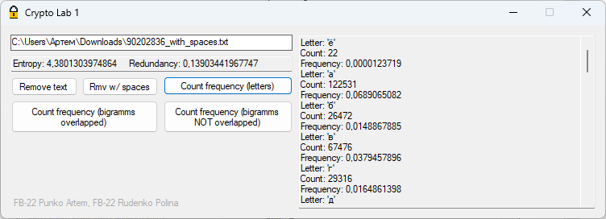
Біграми (з перекриттям)
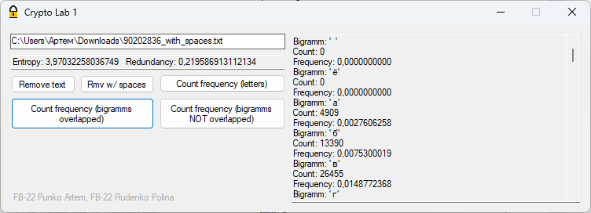
Біграми (без перекритя)
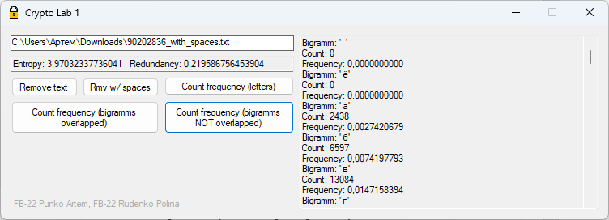

Аналіз тексту БЕЗ пробілів
Літери
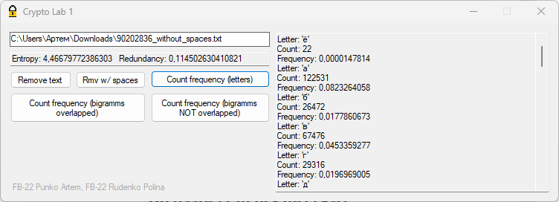
Біграми (з перекриттям)
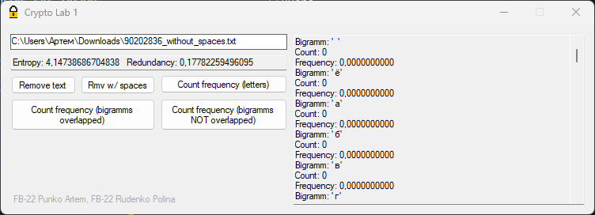
Біграми (без перекритя)
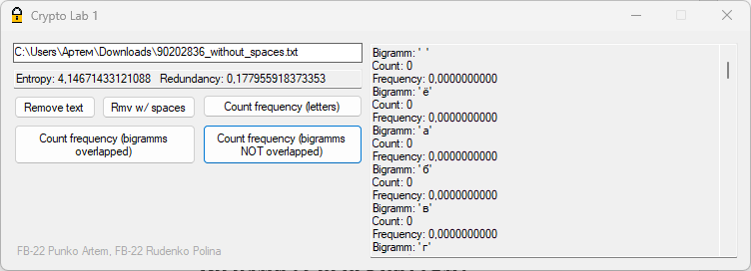

Таблиця з частотами літер з пробілом
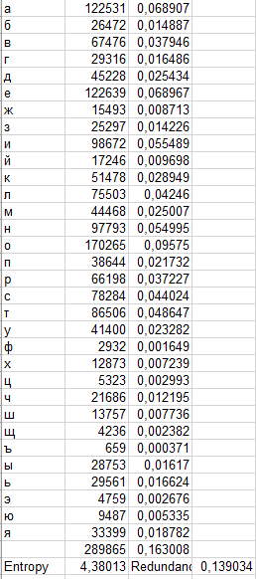

Таблиця з частотами літер без пробілу
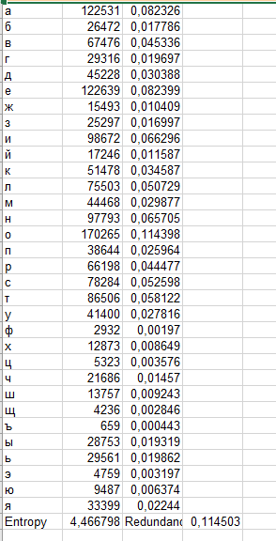
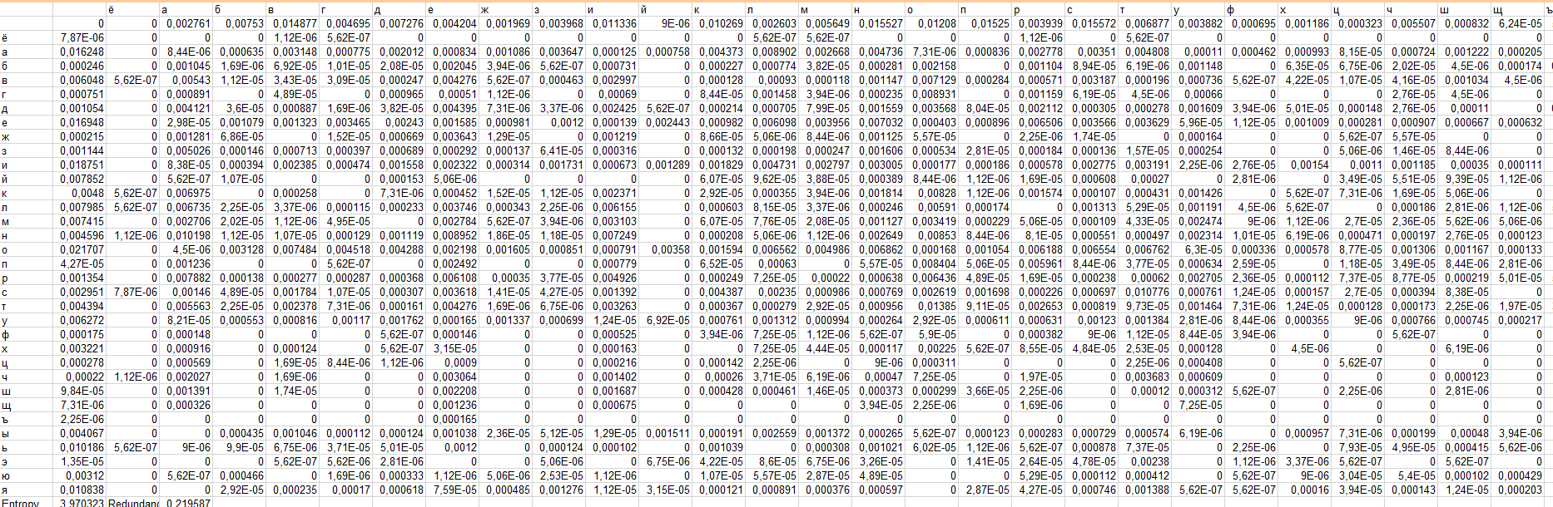
Таблиця з частотами біграм з перекриттям з пробілами
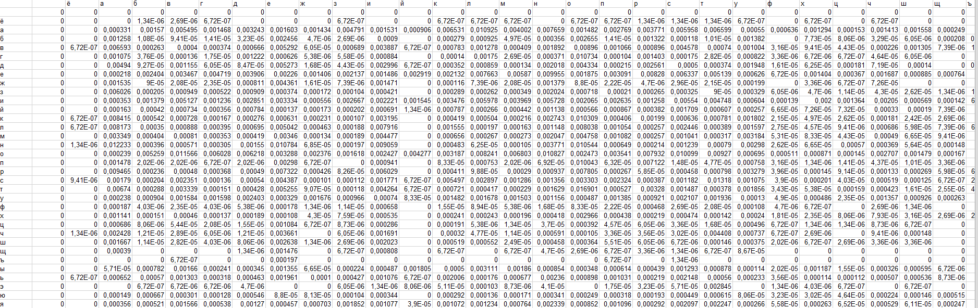
Таблиця з частотами біграм з перекриттям без пробілів

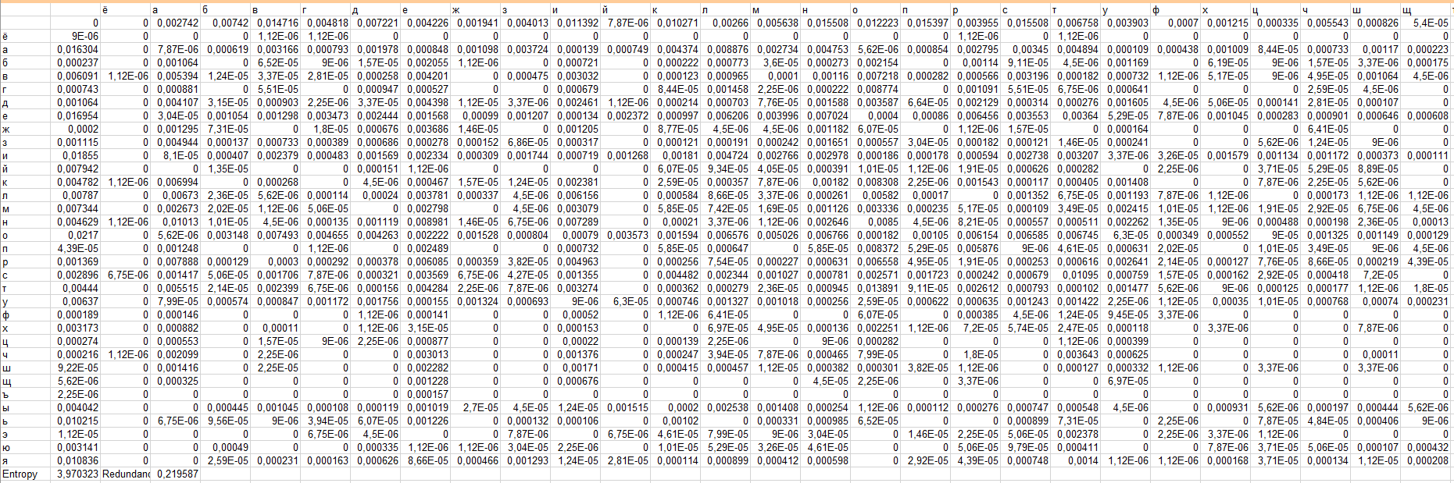
Таблиця з частотами біграм без перекриття з пробілами
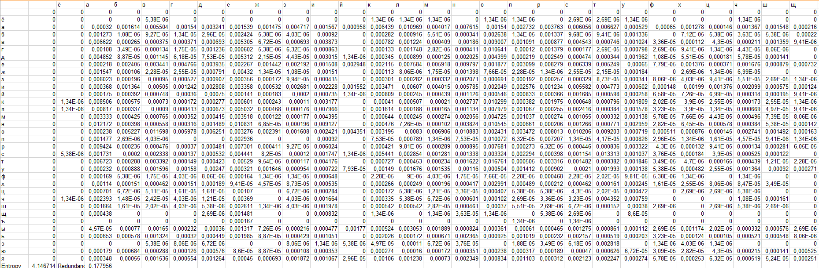
Таблиця з частотами біграм без перекриття без пробілів

Тип вибірки | H | R
H₁ з пробілами | 4,3801303974864 | 0,13903441967747
H₁ без пробілів | 4,46679772386303 | 0,114502630410821
H₂ з пробілами і перекриттям | 3,97032258036749 | 0,219586913112134
H₂ без пробілів і з перекриттям | 4,14738686704838 | 0,17782259496095
H₂ з пробілами і без перекриттям | 3,97032337736041 | 0,219586756453904
H₂ без пробілів і без перекриттям | 4,14671433121088 | 0,177955918373353

Н⁽¹⁰⁾
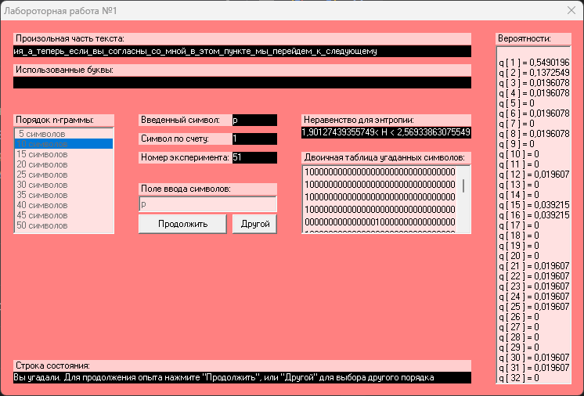
1.90127439355749 < H⁽¹⁰⁾ < 2.56933863075549
0.48613227384 < R⁽¹⁰⁾ < 0.61974512128

H⁽²⁰⁾
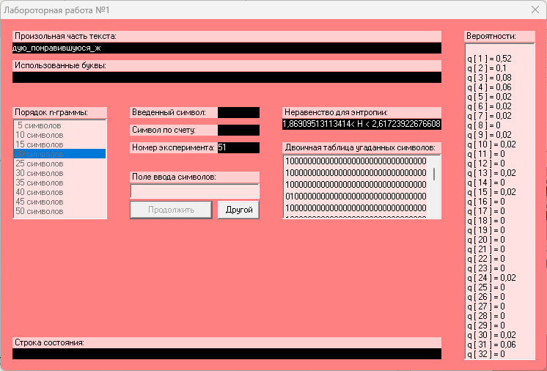
1.86909513113414 < H⁽²⁰⁾ < 2.61723922676608
0.47655215464 < R⁽²⁰⁾ < 0.62618097377
H⁽³⁰⁾
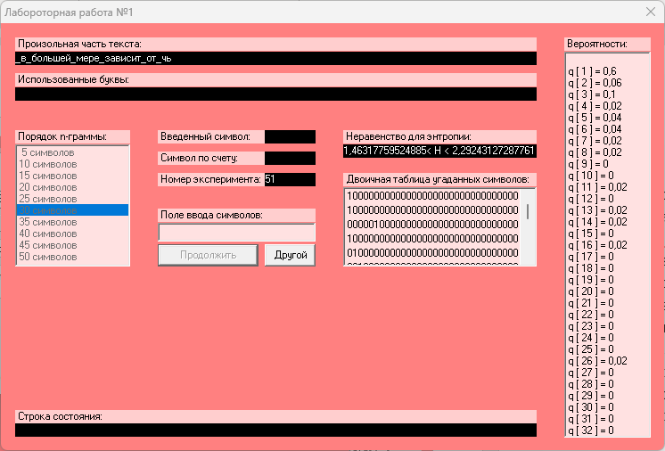
1.46317759524885 < H⁽²⁰⁾ < 2.29243127287761
0.54151374542 < R⁽²⁰⁾ < 0.70736448095
Висновки
Під час та після виконання роботи, ми зрозуміли що являє собою поняття «ентропія» в інформаційному сенсі (чим більше ентропія H_{n} – тим складніше вгадати блок інформації, яку утримує в собі n-грама) і навчилися її обраховувати. Також було засвоєно поняття надлишковості, що означає собою передбачуваність мови, тобто показник R являє собою наскільки відсотків де-яка моя є передбачуваною, тобто людина чи комп’ютер з шансом R може вгадати наступну літеру даної мови.
Також, за підсумками роботи можна заявити, що відсутність пробілу хоч і зменшує алфавіт мови, але піднімає ентропію, а значить і знижує надлишковість. Також, в моєму випадку, можна побачити дуже високу наближеність ентропії і надлишковості при відсутності і наявності перекриття в біграмах, що може свідчити про стабільну структуру тексту, тобто текст має не так багато унікальних біграм.

